Urban Explorer

Lastenheft



Auftraggeber
Herr Thomas Pytiak

Auftragnehmer
Start-up Unternehmen ,,Urban Explorer“

Datum: 21.02.2019
Version: 1.0

Versionsübersicht
Version | Datum | Autor | Status | Änderung
1.0 | 21.02.2019 | Daniel Wenzl | Fertig

Offene Punkte
Version | Datum | Verantwortlicher | Status | Beschreibung

Copyright für die Vorlage: © Andrea Herrmann, Stuttgart (www.herrmann-ehrlich.de). Die Vorlage entspricht der Struktur, die von IREB (www.ireb.org) empfohlen wird.

Sie dürfen diese Vorlage für nichtkommerzielle und kommerzielle Zwecke verwenden. Das Copyright für die Vorlage bleibt jedoch bei Andrea Herrmann. Es ist Ihnen nicht erlaubt, die Vorlage ins Internet zu stellen oder anderweitig zu veröffentlichen, sich selbst als Urheber der Vorlage auszugeben, die Vorlage zu verkaufen oder zu verschenken.

Inhaltsverzeichnis
1 Einleitung 4
1.1 Projektziele und -zweck 4
1.2 Systemumfang 4
1.3 Stakeholder 5
1.4 Referenzen 5
2 Übersicht 6
2.1 System-Architektur 6
2.2 System-Kontext, Randbedingungen, Annahmen 6
2.3 Nutzer und Zielgruppen 6
2.4 System-Funktionalität 7
Use Case 1: Suchfeld 7
Use Case 2: Dream Day 8
Use Case 3: Eigene Tagesplanung 8
Use Case 5: Veränderbarkeit des Dream Days 8
Use Case 6: Exportieren 8
Use Case 7: Hinzufügen von Optionen 9
Use Case 8: Entfernen von Optionen 9
Use Case 9: Eintrag hinzufügen 9
3 Funktionale Anforderungen 10
3.1.1 Suchfunktion 10
3.1.2 Dream Day: 11
3.1.3 Eigene Tagesplanung: 12
3.1.4 Aktuelle Tagesplanung: 13
3.1.5 Eintrag hinzufügen: 14
3.2 Struktur-Perspektive (fachliches Datenmodell) 15
3.3 Qualitätsanforderungen 16
4 Anhang 17

Einleitung
Vorfreude ist die schönste Freude. Und was machen Menschen in der Zeit bis es in den Urlaub geht? Sie informieren sich darüber, was sie in ihrem Urlaub besichtigen und unternehmen können. Die einen kaufen sich einen Reiseführer und lesen es dort nach, die anderen durchstöbern das Internet. Falls sich die Menschen für einen Städtetrip in eine Großstadt entscheiden, bietet die Webseite Urban Explorer die perfekte Vorbereitung für ein unvergessliches Erlebnis.

Projektziele und -zweck
Das Start-up Unternehmen Urban Explorer möchte Menschen die perfekte Planung für einen Städtetrip in eine Großstadt ermöglichen. Dies soll durch eine schnell, einfach und unkompliziert funktionierende Webanwendung erzielt werden. Die Entwicklung wird dabei auf Basis einer agilen Softwareentwicklung durchgeführt. Der Anwender oder die Anwenderin kann sich für die in der Webanwendung verfügbaren Städte einen von der Redaktion erstellten ,,Dream Day“ anzeigen lassen, um ohne Aufwand einen Vorschlag für den perfekten Tag in einer fremden Stadt zu erhalten oder die Planung selbst übernehmen. Der Tag ist unterteilt in die Kategorien morgens, mittags und abends. In jeder Kategorie lassen sich je nach Öffnungszeiten die besten Sehenswürdigkeiten der Stadt auswählen. Zusätzlich können in der Kategorie ,,morgens“ Frühstücksrestaurants, in der Kategorie ,,mittags“ Restaurants mit Mittagstisch und in der Kategorie ,,abends“ Restaurants fürs Dinner und zusätzlich Bars ausgewählt werden. Außerdem kann der oder die Anwenderin Einträge zu jeder auf der Webseite verfügbaren Stadt selbst hinzufügen.

Systemumfang
Das System besteht aus einer browserseitigen Webanwendung, welche sich aus mehreren HTML Seiten zusammensetzt und Firebase, einer Echtzeitdatenbank von Google. Durch Google Firebase wird keine eigene Server-Infrastruktur benötigt und zusätzlich kann später problemlos eine Benutzerverwaltung in Google Firebase eingebunden werden, welche aus Zeitgründen erstmal nicht Teil des Projektes ist.

Stakeholder

Name | Position (in welcher Firma) | Rolle (im Projekt) | Verfügbar-keit | Wissens-gebiet | Einfluss | Ziele im Projekt
Anwender | - | Anwendung benutzen | Hoch | Gering | Hoch | Einfach zu bedien-ende Seite
Administrator | System-admin-istrator bei Urban Explorer | Pflegen der Beiträge | Hoch | Hoch | Mittel | Benutzer-ver-waltung um Einträge löschen zu können
Vorstand | Auftraggeber | Auftraggeber | Gering | Mittel | Hoch | Geringe Kosten + Gewinn
TripAdvisor | Reiseplaner | Konkurrenz | - | Hoch | Gering | Abheben von Konkurrenz

Referenzen
Das geplante Aussehen der Webanwendung ist in Kapitel 4 Anhang hinterlegt.

Übersicht
Dieses Kapitel dokumentiert weitere fachliche Informationen: Architektur, Systemumfeld, Randbedingungen, Annahmen, Systemfunktionalität, Nutzer und Zielgruppen.

System-Architektur
Das System besteht aus einer browserseitigen Webanwendung, welche sich aus mehreren HTML Seiten zusammensetzt, designend in der Style Sheet Sprache CSS und einer Echtzeitdatenbank von Google Firebase. Die Anwendungslogik wird in der Scriptsprache Java Script implementiert. Bei der Webanwendung sollen folgende technische Anforderungen umgesetzt werden: Dauerhafte Erreichbarkeit, Wartbarkeit, Sicherheit und Fehlerfreiheit.
Hier sollen natürlich keine frühzeitigen technischen Entscheidungen getroffen werden. Aber eine grobe Vorstellung von der System-Architektur existiert vermutlich schon, sei es in Anlehnung an das Altsystem, ähnliche Systeme oder eine einzuführende Standardsoftware. Auch technische Anforderungen gehören in dieses Kapitel.

System-Kontext, Randbedingungen, Annahmen
Die Webanwendung soll zu jeder Zeit verfügbar sein. Vor allem im mobilen Bereich, wenn man in der Stadt unterwegs ist.

Nutzer und Zielgruppen

Name der Rolle | Anwender
Beschreibung | Person, jeglichen Geschlechtes, jeglicher Altersgruppe, die einen Städtetrip in eine Großstadt plant.
Ziele der Rolle | Städteplanung
Einstellung gegenüber dem System | Webanwendung soll schnell und unkompliziert funktionieren.
Wissen/ Erfahrung/ Fähigkeiten | Es wird kein Wissen verlangt und keine IT Erfahrung benötigt.

Name der Rolle | Administrator
Beschreibung | Sicherstellen einer lauffähigen Webanwendung und das Überprüfen der Beiträge auf Seriosität.
Ziele der Rolle | Funktionierende Webanwendung
Einstellung gegenüber dem System | Einhaltung der technischen Anforderungen
Wissen/ Erfahrung/ Fähigkeiten | Viel IT-Erfahrung

Name der Rolle | Vorstand
Beschreibung | Pünktliche Fertigstellung der Webanwendung bei Einhaltung des Budgets.
Ziele der Rolle | Gewinn
Einstellung gegenüber dem System | Lauffähig und gut aussehende Weboberfläche.
Wissen/ Erfahrung/ Fähigkeiten | Keine IT-Erfahrung

Name der Rolle | TripAdvisor
Beschreibung | Konkurrenzunternehmen
Ziele der Rolle | Bessere Webanwendung wie TripAdvisor implementieren.

System-Funktionalität

Use Case 1: Suchfeld
Als Anwender
will ich eine Stadt in das Suchfeld eingeben können
so dass Optionen für meine gewünschte Stadt erscheinen

Use Case 2: Dream Day
Als Anwender
will ich mit einem Klick einen Dream Day erhalten
so dass ich mir meine Aktivitäten nicht einzeln zusammenstellen muss

Use Case 3: Eigene Tagesplanung
Als Anwender
will ich Optionen für Restaurants und Sehenswürdigkeiten angezeigt bekommen
so dass ich mir meinen Tag selbst zusammenstellen kann.

Use Case 5: Veränderbarkeit des Dream Days
Als Anwender
will ich auch einzelne Aktivitäten im Dream Day verändern können
so dass ich meinen Wunschtag erlebe

Use Case 6: Exportieren
Als Anwender
will ich meinen Dream Day und meine eigene Tagesplanung exportieren können
so dass ich ihn abspeichern kann, um ihn auch offline betrachten zu können

Use Case 7: Hinzufügen von Optionen
Als Anwender
will ich bei meiner eigenen Tagesplanung Aktivitäten variabel zu meinem Tag hinzufügen können
so dass ich meinen individuellen Tag erstellen kann

Use Case 8: Entfernen von Optionen
Als Anwender
will ich bei meiner eigenen Tagesplanung zugewählte Aktivitäten von meinem Tag wieder entfernen können
so dass ich flexibel in meiner Tagesplanung bin

Use Case 9: Eintrag hinzufügen
Als Anwender
will ich neue Einträge mit den Infos: Titel, Tageszeit, Adresse, Preise, Öffnungszeiten versehen
so dass andere Anwender noch mehr Möglichkeiten für ihre Tagesplanung haben

Funktionale Anforderungen
Dieses Kapitel beschreibt die funktionalen Anforderungen und Qualitätsanforderungen.

Suchfunktion
: Wenn der Anwender eine Stadt in die Suchbar eingibt, verändert sich der Hintergrund auf ein Bild aus dieser Stadt und es werden die Buttons ,,Dream Day“, „Eigene Tagesplanung“ und ,,Eintrag hinzufügen“ angezeigt.
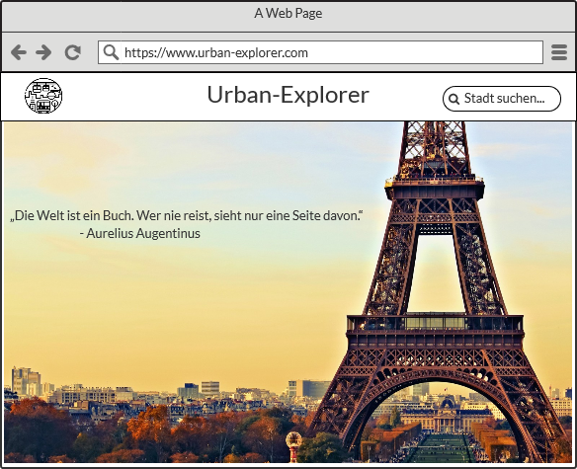

Dream Day:
Wird auf den Button ,,Dream Day“ geklickt, erscheint eine Vorauswahl an Sehenswürdigkeiten und Restaurants, welche nach unten durchgescrollt werden können. Jede Option kann durch einen Klick auf ein Refresh Symbol zufällig ausgetauscht werden. Falls der Anwender doch lieber seine komplett eigene Tagesplanung durchführen möchte, kann er dies über einen Klick auf den Button ,,Eigene Tagesplanung“ tun. Durch einen Klick auf den Button ,,Exportieren“ öffnet sich die Browser Druckfunktion um den Tag als PDF speichern zu können.
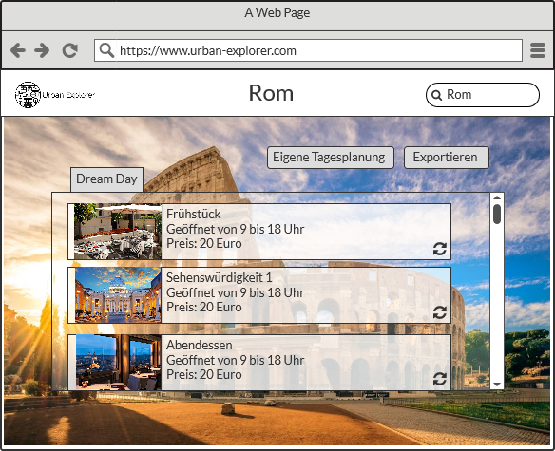

Eigene Tagesplanung:
In der eigenen Tagesplanung können die Sehenswürdigkeiten und Restaurants in den Kategorien ,,morgens“, ,,mittags“ und ,,abends“ in einem Coverflow durchgeklickt werden. Durch einen Klick auf den Button ,,hinzufügen“ wird die aktuell mittig angezeigte Option in die aktuelle Tagesplanung mitaufgenommen.
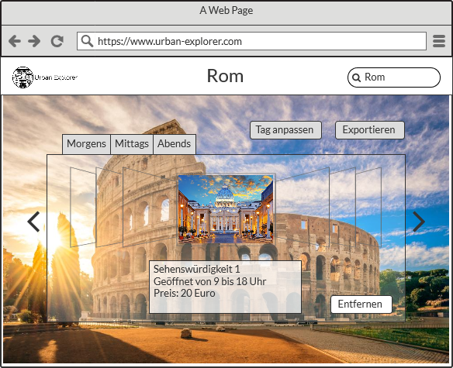

Aktuelle Tagesplanung:
In der aktuellen Tagesplanung können die zuvor ausgewählten Sehenswürdigkeiten und Restaurants in den Kategorien ,,morgens“, ,,mittags“ und ,,abends“ in einem Coverflow durchgeklickt werden. Durch einen Klick auf den Button ,,entfernen“ wird die aktuell mittig angezeigte Option aus der aktuellen Tagesplanung entfernt. Durch einen Klick auf den Button ,,Exportieren“ öffnet sich die Browser Druckfunktion um den Tag als PDF speichern zu können.
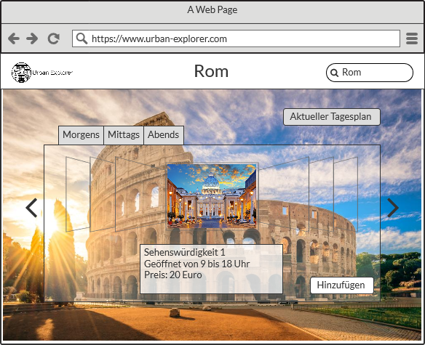

Eintrag hinzufügen:
Wird ein neuer Eintrag für eine Stadt angelegt, können folgende Informationen eingepflegt werden: Kategorie (Restaurant oder Sehenswürdigkeit), Tageszeit, Name, Informationen, Adresse, Preise, Öffnungszeiten und Tipps. Zusätzlich kann ein Bild zu der Sehenswürdigkeit oder dem Restaurant hochgeladen werden.
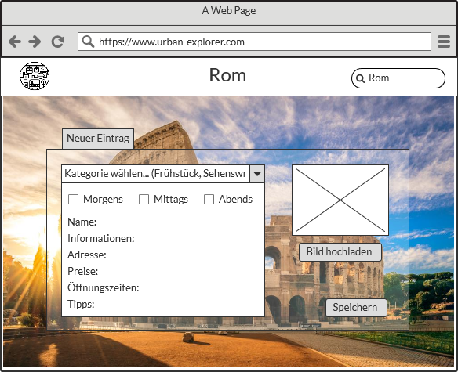

Struktur-Perspektive (fachliches Datenmodell)
Hier das Klassendiagramm der Datenbank
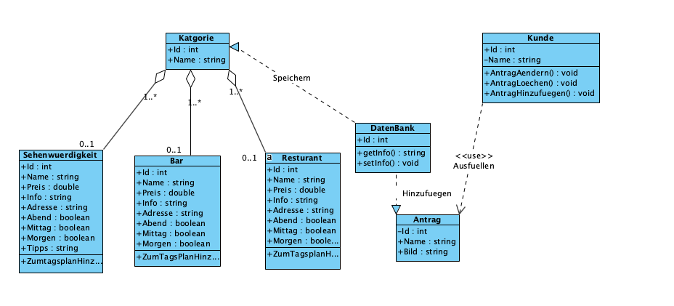

Hier sieht man das ER Diagramm in welchem Dargestellt wird wie alle Attribute zusammenhängen.

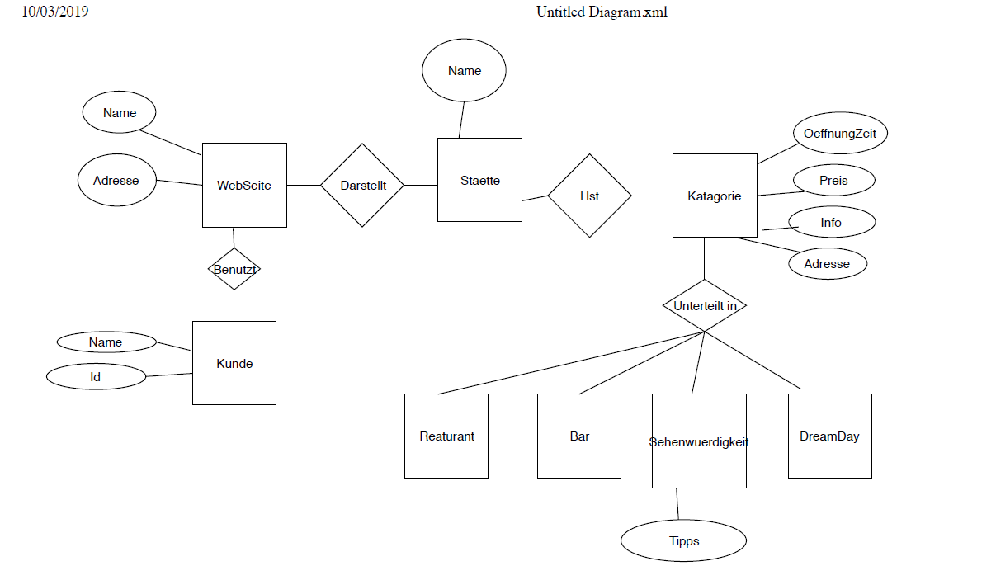

Qualitätsanforderungen

Qualitätsattribut | Misuse Case/ unerwünschter Zustand: Was soll nicht passieren? | Metriken: Wie messen/ testen Sie, dass die Anforderung erfüllt ist? Welchen Wert (Intervall) wollen Sie erreichen? | Bezug zu Use Case(s) (Nummern angeben)
Performanz | Lange Ladezeiten | Paralleles Testen mehrerer Anwender | Alle
Sicherheit | Hochladen von unerwünschtem Content | Freischaltung durch Administrator | 9
Zuverlässigkeit | Kein Erreichen der Seite | Viele Anwender klicken gleichzeitig die Seite durch
Benutzbarkeit | Anwender bekommt seinen Tagesplan nicht erstellt | Dümmster Anzunehmender User testet die Seite | Alle
Skalierbarkeit | Webanwendung verschiebt sich auf mobilem Endgerät | Testen auf unterschiedlichen Endgeräten | Alle

Anhang

